

INFORME DE PRÁCTICAS

PRÁCTICA 4 |  | JUGANDO CON EL MOUSE
Apellidos | PEÑALVER FERNÁNDEZ
Nombre | ADRIÁN
Grupo | 1º MET | Curso | 2018/2019
Fecha de entrega |  | 10/12/18

Enunciado:
1.- Copiar el código y ejecutar. Verificar que realiza lo que está comentado.
2.- Modificar el programa para que sean dos líneas las que confluyan al cursor del ratón. La segunda línea tendrá como origen el punto (10, 10)
3.- Modificar el programa para que en caso de hacer click en un punto se cambie el color de fondo de naranja a rosa.

4.- Modificar el programa para que en caso de hacer click en un punto se cambie el color de fondo de rosa a verde y las líneas se dibujen de color amarillo.

Solución:
1.- Copiar el código y ejecutar. Verificar que realiza lo que está comentado.
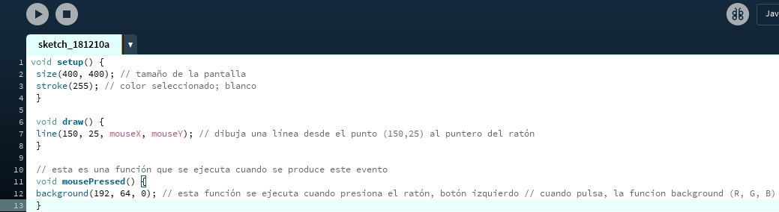
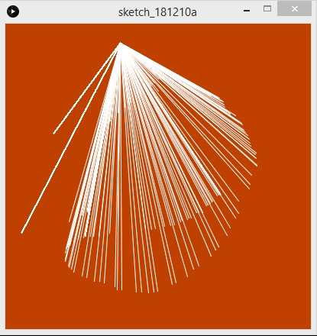
2.- Modificar el programa para que sean dos líneas las que confluyan al cursor del ratón. La segunda línea tendrá como origen el punto (10, 10)
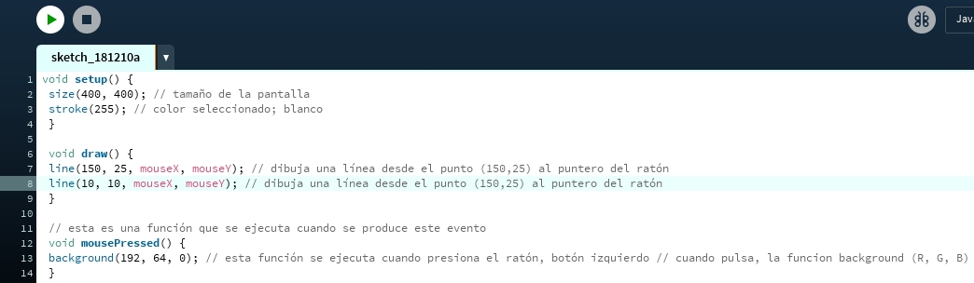
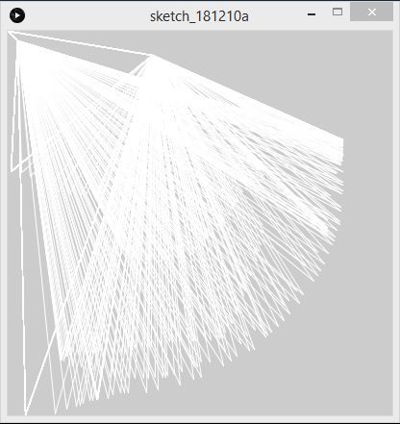
3.- Modificar el programa para que en caso de hacer click en un punto se cambie el color de fondo de naranja a rosa.
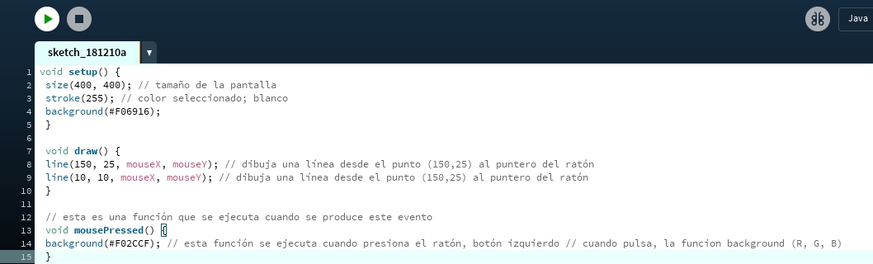
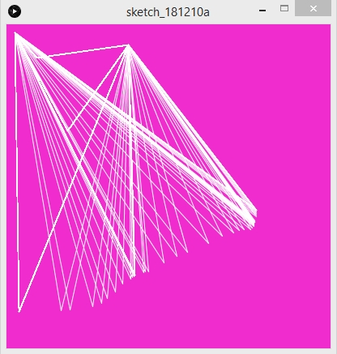
4.- Modificar el programa para que en caso de hacer click en un punto se cambie el color de fondo de rosa a verde y las líneas se dibujen de color amarillo.
